📄 Pilar 2 — El Contexto 🔴 — 17 min
Antonio Perez
⌛Tiempo estimado: 17 min
En 2026, el contexto es el verdadero cuello de botella del trabajo con copilotos de IA. Esta lección te da la disciplina que la industria llama context engineering — qué meter en la ventana, qué dejar fuera, cómo organizarlo y cómo evitar el deterioro silencioso de la calidad cuando el contexto crece.
El malentendido fundacional
Cuando los seniors empiezan a trabajar con copilotos, casi todos pasan por la misma fase ingenua:
"El modelo tiene 1M tokens de contexto. Le meto todo el repo, los docs, los issues abiertos, los logs de los últimos despliegues, mi histórico de Slack del último mes... y que se las apañe."
Suena razonable. Es exactamente lo contrario de lo que funciona.
La ventana de 1M tokens es un techo, no un objetivo. Lo demuestra la investigación más relevante de 2025 sobre LLMs: la calidad degrada con el tamaño del contexto, mucho antes de llenarlo, incluso en tareas triviales.
Context rot: el hallazgo que cambia las prácticas
En julio de 2025, Chroma Research publicó Context Rot: How Increasing Input Tokens Impacts LLM Performance. Evaluaron 18 modelos frontier (GPT-4.1, Claude 4.x, Gemini 2.5, Qwen3, Llama 4...) en tareas controladas extendiendo el contexto progresivamente. Resultados:
Todos los modelos degradan al aumentar tokens, sin excepciones.
La degradación aparece mucho antes de llenar la ventana — en algunos modelos a partir del 30-50% de uso.
La degradación no es uniforme: depende de la similitud entre la pregunta y el "needle" buscado, de la presencia de distractores y de la estructura del haystack.
En tareas con razonamiento (no solo recuperación literal), la caída es aún más severa.
A esto se suma la literatura previa que sigue siendo válida en 2026:
Lost in the Middle (Liu et al., Stanford, TACL 2024): los LLMs prestan más atención al inicio y al final del contexto. Información clave en el medio puede perder hasta 30+ puntos de precisión.
NoLiMa (Adobe, febrero 2025): cuando la pregunta requiere inferencia semántica (no coincidencia léxica), la degradación con contexto largo es severa incluso en modelos diseñados para long-context.
LOCA-bench (HKUST-NLP, febrero 2026): estrategias de gestión de contexto suben tasa de éxito significativamente más que upgrades de modelo.
Los tres mecanismos que producen el rot
Síntesis de la literatura (Chroma, Morph engineering, Anthropic docs):
Lost in the middle: la atención se sesga hacia los extremos del contexto.
Attention dilution: la complejidad cuadrática del attention significa que 100k tokens producen 10.000M relaciones por par. Más tokens = más ruido a filtrar.
Distractor interference: contenido similar pero irrelevante (otro fragmento de código que se parece pero no es) confunde al modelo más que el ruido aleatorio.
Reglas prácticas observadas
Aunque los proveedores no publican umbrales oficiales, el consenso senior 2026 (Anthropic best-practices, blogs de Cursor, Claude Code system prompts) converge en estas reglas heurísticas:
A partir del ~50% de la ventana, la performance empieza a degradar de forma notable.
A partir del ~70%, conviene compactar (/compact en Claude Code) o iniciar una sesión nueva.
A partir del ~90%, los agentes empiezan a repetir trabajo, perder coherencia y cometer errores silenciosos.
💡 Implicación operativa: la métrica que importa NO es "cuántos tokens caben en mi ventana", sino "cuán denso de información útil es lo que tengo en contexto ahora mismo". El contexto se cura activamente, no se acumula pasivamente.
Tipos de contexto: qué meter, qué dejar fuera
Para tomar decisiones conscientes hay que distinguir qué tipos de contexto existen. En 2026 esta es la taxonomía que más circula entre seniors:
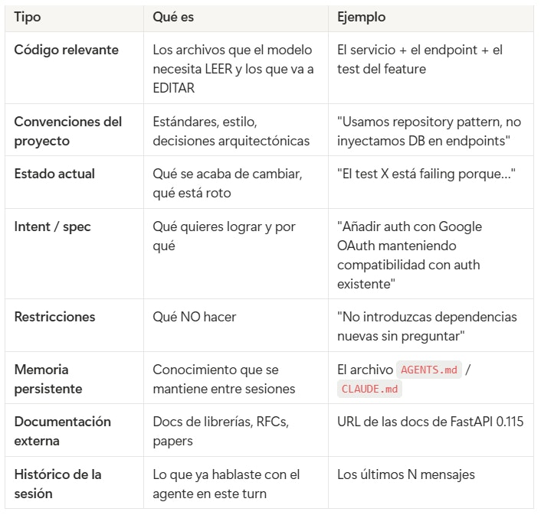
⚠ Anti-patrón: meter código de "por si acaso". Cada archivo no relevante es ruido que distrae al modelo y consume budget. Si no estás 80% seguro de que el modelo necesita un archivo, no lo metas — déjalo descubrirlo via Grep/Read si lo necesita.
Mecanismos de contexto persistente: el archivo que el agente lee siempre
Casi todas las herramientas modernas soportan algún tipo de archivo de contexto persistente que el agente lee al inicio de cada sesión. Es el equivalente a .editorconfig o .eslintrc para agentes.
El estándar de facto: AGENTS.md
Lanzado por OpenAI/Codex en agosto de 2025, donado a la Linux Foundation (Agentic AI Foundation) en diciembre de 2025 junto con MCP. En menos de un año:
>60.000 proyectos open source lo adoptaron.
Soportado nativamente por Cursor, Codex CLI, Devin, GitHub Copilot, VS Code, Gemini CLI, Jules, Windsurf, Cline, Amp, Factory y más.
Especificación abierta y multi-vendor.
Estructura típica:
# AGENTS.md

## Project overview
Aplicación full-stack: FastAPI (backend) + React (frontend) + PostgreSQL.
Dockerizada. Todo el stack se levanta con `docker compose up`.

## Stack y versiones
- Python 3.12, FastAPI 0.115, SQLModel, Alembic
- TypeScript 5.x, React 19, TanStack Router/Query, Bun
- PostgreSQL 16
- Traefik (reverse proxy)

## Convenciones
- Backend: lógica de negocio en `services/`, NO en archivos de rutas.
- Frontend: cliente API auto-generado desde OpenAPI — NO escribir fetch a mano.
- Tests: pytest backend, vitest frontend. Test-first para endpoints nuevos.
- Migraciones: Alembic con autogenerate, revisar siempre antes de aplicar.

## Comandos clave
- `just dev`: levantar todo el stack en local
- `just test`: correr toda la suite de tests
- `just lint`: ruff + ESLint + tipo-check

## Gotchas
- El repo viene con `.env` (no `.env.example`). Renombrar a `.env.example`
antes de pushear cualquier cosa.
- Hot-reload del frontend requiere `compose.override.yml` activo.
- NO introducir dependencias nuevas sin justificarlas en el PR.
Comparativa de mecanismos
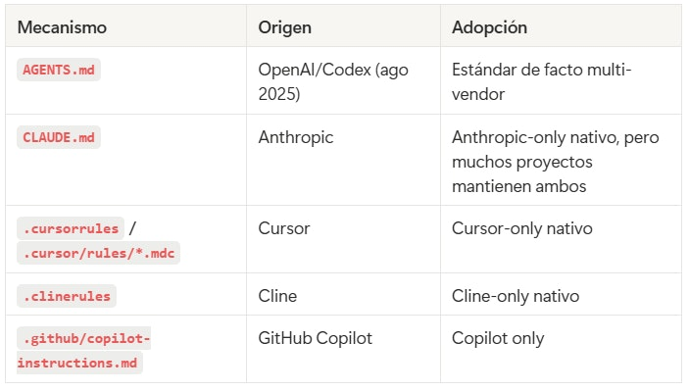
💡 Patrón emergente 2026: un solo AGENTS.md como fuente única de verdad, referenciado desde los archivos vendor-específicos. Ej.: CLAUDE.md consiste en una línea @AGENTS.md que importa el contenido. Así mantienes portabilidad multi-agente sin duplicar.
Buenas prácticas en el contenido del archivo
Síntesis de Anthropic best-practices, alexop.dev, y el repo claude-code-best-practice de la comunidad:
Mínimo y de alta señal: si pones obviedades, el modelo las ignora junto con lo importante. Empieza por una sección "Gotchas" — qué desviaciones del comportamiento por defecto debe conocer.
Comandos clave, no toda la documentación. El modelo puede leer la doc al ejecutar just --list.
Convenciones explícitas: "X SÍ, Y NO". Las reglas en negativo funcionan tan bien como las positivas.
Versionado: stale instructions son peor que no-instructions. Si actualizas la versión de FastAPI, actualiza el archivo.
Hooks deterministas, no instrucciones: si quieres que NUNCA se añada Co-Authored-By: Claude, ponlo en settings.json como hook, no en AGENTS.md como deseo. Lo que se puede automatizar no debe estar en lenguaje natural.
Las 4 estrategias canónicas de context engineering
LangChain (Lance Martin) y Anthropic publicaron en 2025 el framework que se ha vuelto referencia. Cuatro verbos:
1. Write — persistir fuera del contexto
Mueve información que no necesitas en este turno a disco. Que el agente la cargue cuando la necesite.
Notas de sesión en archivos .md que el agente puede leer luego.
Memorias semánticas (Cline Memory Bank, Cursor memories, Claude Code memory tools).
Resultados intermedios guardados como artefactos que se pueden referenciar por path.
2. Select — elegir qué traer al contexto
Ante un repo grande, no metas todo. Selecciona dinámicamente.
Agentic search: el agente decide qué archivos leer (Grep/Glob/Read iterativos). Es el approach de Claude Code.
Repository indexing semántico: embeddings + tree-sitter (Cursor, Cline opcional). Más rápido pero introduce ruido por embeddings imperfectos.
Tendencia 2026: agentic search está ganando terreno sobre RAG estático para coding, porque retrieval con embeddings degrada cuando el código cambia rápido.
3. Compress — resumir antes de continuar
Cuando el contexto se acerca al 70%, no continúes acumulando: compacta.
/compact en Claude Code: el agente resume la conversación a su esencia y arranca con menos overhead.
Auto-compaction nativa en Claude Code, Cursor, Cline.
Patrón manual: pídele al agente que escriba un resumen de "estado actual del trabajo + decisiones tomadas + siguiente paso" y arranca sesión nueva con ese resumen.
4. Isolate — aislar contexto por subagente
La técnica más poderosa contra context rot en 2026: subagentes con context window propio.
Claude Code sub-agents: spawneas un agente especializado (ej. "explora qué archivos tocan auth") en su propio context aislado. La conversación verbosa se queda allí; solo la conclusión vuelve al main thread.
Cursor Background Agents: hasta 8 agentes en paralelo en clones del repo, cada uno con contexto propio.
Git worktrees + agentes paralelos: técnica manual equivalente — divides el trabajo en ramas, ejecutas un agente por rama, mergeas resultados.
💡 Insight clave: el sub-agent es la forma más efectiva de "escalar contexto" sin pagar el precio del rot. Si tu tarea principal cabría en 200k tokens sin la exploración previa, no metas la exploración en el mismo contexto: hazla en un sub-agent que devuelva solo el findings de 2k tokens.
Ventanas de contexto actuales (snapshot abril 2026)
Confirmando lo que viste en el pre-curso, la convergencia ~1M tokens se mantiene:
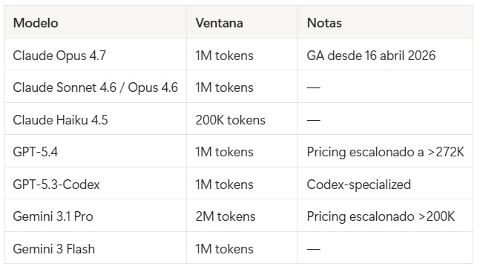
⚠ Recordatorio: estos son techos físicos, no objetivos. El context rot empieza mucho antes.
Tu kit de context engineering
Si tuvieras que llevarte solo cinco prácticas operativas de esta lección:
Crea un AGENTS.md mínimo y de alta señal en cada repo. Mantenlo bajo 200 líneas. Refresca cuando cambien convenciones o versiones.
Curaciona, no acumules: cuando arrancas una tarea, decide conscientemente qué necesita el agente leer. Resiste la tentación de "por si acaso".
Usa sub-agents para subtareas costosas en contexto (exploración de codebase, búsqueda de bugs, investigación de stack traces). La conversación verbosa NO debe vivir en el thread principal.
Compacta o reinicia cada 15-20 turnos en una sesión agentic. La pérdida de coherencia es empíricamente notable a partir de ahí.
Trata el archivo de contexto persistente como código: revisión por PR, versionado, tests (si tu equipo es serio, add un linter de AGENTS.md).

